АВТОНОМНАЯ НЕКОММЕРЧЕСКАЯ ОРГАНИЗАЦИЯ ВЫСШЕГО ОБРАЗОВАНИЯ «МОСКОВСКИЙ УНИВЕРСИТЕТ «СИНЕРГИЯ»
Факультет Менеджмента

Направление подготовки /специальность: 38.03.02 Менеджмент
(код и наименование направления подготовки /специальности)
Профиль/специализация: Маркетинг
(наименование профиля/специализации)



ИНДИВИДУАЛЬНОЕ ЗАДАНИЕ
НА ПРОИЗВОДСТВЕННУЮ ПРАКТИКУ

Технологическая (проектно-технологическая) практика

4 семестр

обучающегося группы .
(Шифр и № группы) (ФИО обучающегося)

Место прохождения практики:
ООО"Деловые Линии"
(наименование структурного подразделения Образовательной организации)

Срок прохождения практики: с «___» __________ 202__ г. по «__» _________202__ г.
Содержание индивидуального задания на практику
№ п/п | Виды работ
Кейс-задача 1 | Кейс-задача № 1  Описание ситуации:  Вы работаете в должности интернет-маркетолога отдела маркетинга компании. Руководством организации вам поставлена задача провести аудит сайта компании и подготовить на имя непосредственного руководителя краткий отчет по данной теме.  Содержание задания:  Используя доступ в Интернет проанализировать официальный сайт исследуемой организации. На основе данных статистической отчетности, документов, находящихся в открытом доступе, официального сайта компании, а также интернет-ресурсов, позволяющих провести технический аудит сайта определите:  - показатели сайта: количество страниц в индексе Яндекса и Google, дата регистрации домена, «лэндинг» по конкурентным запросам;  - проверьте файл robots.txt;  - проверьте наличие Sitemap.xml;  - проверьте сквозную ссылку на главную страницу в логотипе или шапке сайта  - внесите предложения по оптимизации.
Кейс-задача 2 | Кейс-задача № 2  Описание ситуации:  Вы работаете в должности интернет-маркетолога отдела маркетинга компании. Руководством организации вам поставлена задача провести аудит сайта компании и подготовить на имя непосредственного руководителя краткий отчет по данной теме.  Содержание задания:  Используя доступ в Интернет проанализировать официальный сайт исследуемой организации. На основе данных статистической отчетности, документов, находящихся в открытом доступе, официального сайта компании, а также интернет-ресурсов, позволяющих провести технический аудит сайта проведите проверку:  - скорости загрузки сайта, дайте возможные рекомендации по оптимизации загрузки;  - наличия частичных и полных копий сайта (дубликаты);  - настройки ЧПУ (человеко-понятные URL), корректность верстки и HTML-кода на наличие ошибок  - внесите предложения по оптимизации
Кейс-задача 3 | Кейс-задача № 3  Описание ситуации:  Вы работаете в должности интернет-маркетолога отдела маркетинга компании. Руководством организации вам поставлена задача провести аудит сайта компании и подготовить на имя непосредственного руководителя краткий отчет по данной теме.  Содержание задания:  Используя доступ в Интернет проанализировать официальный сайт исследуемой организации. На основе данных статистической отчетности, документов, находящихся в открытом доступе, официального сайта компании, а также интернет-ресурсов, позволяющих провести технический аудит сайта проведите проверку:  - корректности заголовков 1 уровня (Н1);  - использования тегов заголовков в элементах дизайна, дайте рекомендации;  - сайта на битые ссылки, сделать скрины при обнаружении, обработку ошибки 404;  - наличия внешних ссылок  внесите предложения по оптимизации
Кейс-задача 4 | Кейс-задача № 4  Описание ситуации:  Вы работаете в должности интернет-маркетолога отдела маркетинга компании. Руководством организации вам поставлена задача провести аудит сайта компании и подготовить на имя непосредственного руководителя краткий отчет по данной теме.  Содержание задания:  Используя доступ в Интернет проанализировать официальный сайт исследуемой организации. На основе данных статистической отчетности, документов, находящихся в открытом доступе, официального сайта компании, а также интернет-ресурсов, позволяющих провести технический аудит сайта оцените:  - наполнение сайта;  - наличие дублирования заголовков и мета-тегов;  - наличие компании в Яндекс Справочнике и Google Мой бизнес;  - юзабилити с применением навигации типа «хлебные крошки»;  - наличие атрибутов изображений на сайте  - внесите предложения по оптимизации
Кейс-задача 5 | Кейс-задача № 5  Описание ситуации:  Вы работаете в должности интернет-маркетолога отдела маркетинга компании. Руководством организации вам поставлена задача провести аудит сайта компании и подготовить на имя непосредственного руководителя краткий отчет по данной теме.  Содержание задания:  Используя доступ в Интернет проанализировать официальный сайт исследуемой организации. На основе данных статистической отчетности, документов, находящихся в открытом доступе, официального сайта компании, а также интернет-ресурсов, позволяющих провести технический аудит сайта проведите проверку:  - наличия мобильной версии сайта;  - файла favicon.ico;  - использования сессии в адресе страниц  - использования микроразметки;  - ошибок по Яндекс Метрике и Вебмастеру;  внесите предложения по оптимизации

Обучающийся индивидуальное задание получил
________________ ___________________________
(ФИО) (Подпись)

«___»______________ 20__г.

АВТОНОМНАЯ НЕКОММЕРЧЕСКАЯ ОРГАНИЗАЦИЯ
ВЫСШЕГО ОБРАЗОВАНИЯ
«МОСКОВСКИЙ УНИВЕРСИТЕТ «СИНЕРГИЯ»
Факультет Менеджмента

Направление подготовки /специальность: 38.03.02 Менеджмент
(код и наименование направления подготовки /специальности)
Профиль/специализация: Маркетинг
(наименование профиля/специализации)

Отчет

ПРОИЗВОДСТВЕННОЙ ПРАКТИКЕ

Технологическая (проектно-технологическая) практика

4 семестр


Обучающийся
 | (ФИО) |  |  | (подпись)

Ответственное лицо  от Профильной организации | Учаева Анастасия Алексеевна
М.П. (при наличии) | (ФИО) |  | (подпись)

Москва 2026 г.
Практические кейсы-задачи, необходимые для оценки знаний, умений, навыков и (или) опыта деятельности по итогам практики

№ п/п | Подробные ответы обучающегося на практические кейсы-задачи
Кейс-задача № 1 | Сайт ООО «Деловые Линии» представлен на рис. 1.  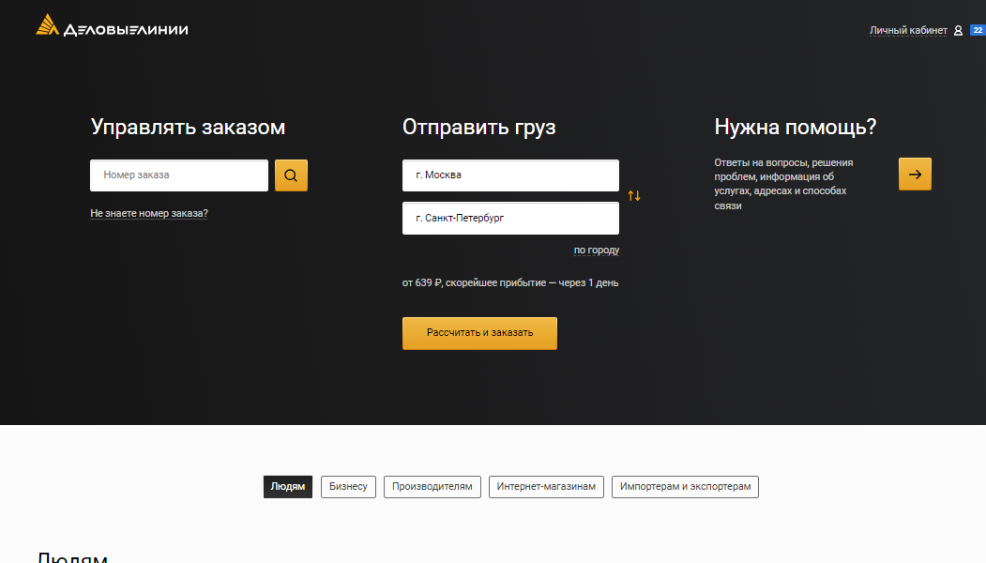  Рисунок 1 - Сайт ООО «Деловые Линии»  Технический аудит сайта необходим для оценки его технического состояния и выявления потенциальных проблем, которые могут влиять на его видимость в поисковых системах. Для проведения аудита используются различные критерии, такие как количество страниц в индексе поисковых систем, дата регистрации домена, наличие файла robots.txt, наличие Sitemap.xml и проверка наличия сквозной ссылки на главную страницу. Показатели сайта, такие как количество страниц в индексе Яндекса и Google, могут указывать на его видимость в поисковых системах.  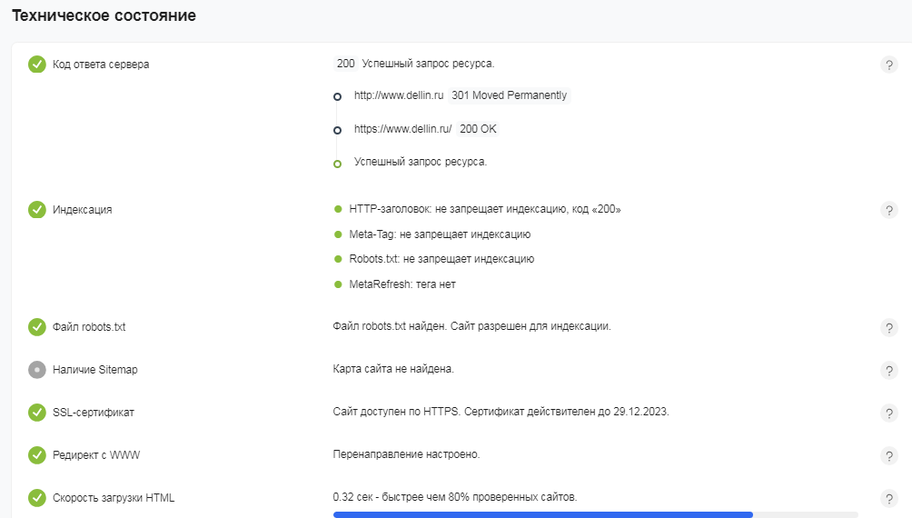  Рисунок 2 – Технический аудит сайта ООО «Деловые Линии»  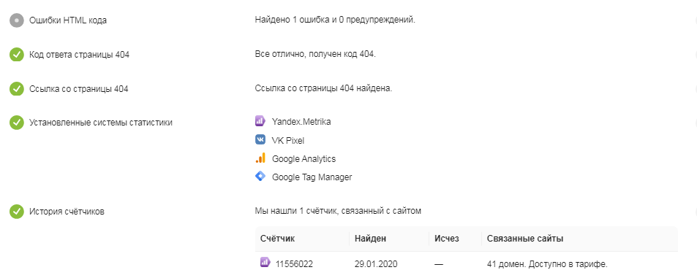  Рисунок 3 – Технический аудит сайта ООО «Деловые Линии»  Если сайт имеет большое количество страниц в индексе, это может свидетельствовать о том, что он хорошо оптимизирован и регулярно обновляется. Однако, если количество страниц в индексе меньше ожидаемого, это может указывать на проблемы с индексированием или недостаточную оптимизацию сайта. Дата регистрации домена также может быть важным фактором в техническом аудите.  Если сайт зарегистрирован уже давно, это может свидетельствовать о его надежности и авторитетности в глазах поисковых систем. С другой стороны, если домен был зарегистрирован недавно, это может вызвать подозрения у поисковых систем и повлиять на его ранжирование. Одним из важных элементов технического аудита является проверка файла robots.txt. Этот файл позволяет веб-мастерам контролировать доступ поисковых роботов к определенным разделам сайта. Проверка robots.txt позволяет убедиться, что он настроен правильно и не блокирует доступ поисковым роботам к важным разделам сайта. Если файл robots.txt настроен неправильно, это может привести к неправильному индексированию страниц или блокировке доступа поисковым системам к сайту вообще. Важным фактором является наличие файла Sitemap.xml. Этот файл содержит информацию о структуре сайта и его страницах, что позволяет поисковым системам быстрее и эффективнее индексировать сайт. Если сайт не имеет файла Sitemap.xml, это может затруднить индексацию и ранжирование его страниц.  Пользователям и поисковым системам переходить на главную страницу сайта и легко навигировать по сайту. Если сквозная ссылка на главную страницу отсутствует или плохо видима, пользователи и поисковые системы могут испытывать сложности в навигации по сайту. Таким образом, проведение технического аудита сайта позволяет выявить различные проблемы, которые могут влиять на его видимость и эффективность в поисковых системах. Оценка показателей сайта, проверка файла robots.txt, наличие Sitemap.xml и проверка наличия сквозной ссылки на главную страницу являются важными критериями в этом процессе.
Кейс-задача № 2 | Технический аудит сайта включает в себя проверку нескольких основных аспектов, таких как скорость загрузки сайта, наличие дубликатов контента и настройки человеко-понятных URL (ЧПУ), а также корректность верстки и HTML-кода на наличие ошибок. Скорость загрузки сайта является одним из самых важных факторов для удовлетворения пользователей и поисковых систем. Долгая загрузка сайта может оттолкнуть посетителей и ухудшить рейтинг сайта в поисковых системах. Поэтому важно провести проверку скорости загрузки и дать рекомендации по оптимизации данного параметра. Для проверки скорости загрузки сайта можно использовать инструменты, такие как PageSpeed Insights от Google или GTmetrix.  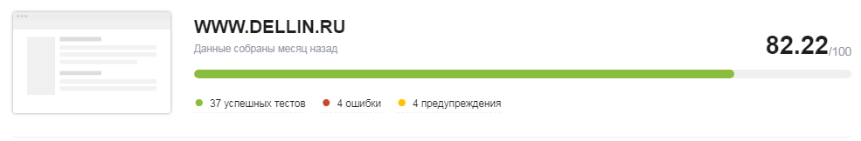  Рисунок 1 – Технический аудит сайта ООО «Деловые Линии»  Эти инструменты покажут, как долго сайт загружается и какие именно компоненты сайта занимают больше всего времени загрузки. Рекомендации по оптимизации могут включать следующие меры: - Оптимизация изображений: уменьшение размера изображений без потери качества или использование формата WebP для сжатия изображений; - Минификация CSS и JavaScript: удаление неиспользуемых стилей и скриптов, сокращение кода для уменьшения размера файлов; - Кеширование: использование кешей для временного хранения ресурсов сайта на компьютерах посетителей или на сервере, чтобы ускорить повторные запросы; - Сжатие данных: использование сжатия Gzip для уменьшения размера передаваемых данных; - Оптимизация сервера: улучшение настроек сервера и хостинга для обеспечения быстрой загрузки страниц. Важным моментом в техническом аудите сайта является проверка наличия дубликатов контента.  Дубликаты контента имеют негативное влияние на рейтинг сайта в поисковых системах, поскольку они затрудняют определение кже важно проверить настройки человеко-понятных URL (ЧПУ). ЧПУ представляют собой URL-адреса, которые читаемы и понятны для людей, а также содержат ключевые слова, связанные с содержимым страницы. Правильная настройка ЧПУ помогает улучшить SEO-оптимизацию сайта и делает ссылки более доступными для поисковых систем. Рекомендуется проверить ЧПУ на наличие корректных правил и оптимизировать их при необходимости. Корректность верстки и HTML-кода также являются важными аспектами технического аудита сайта. Ошибки в верстке или коде могут привести к неправильному отображению страниц сайта или негативно повлиять на индексацию страниц поисковыми системами. Для проверки верстки и HTML-кода можно использовать инструменты, такие как W3C Markup Validator или Google Search Console.  Если обнаружены ошибки, рекомендуется исправить их для улучшения качества и производительности сайта. В итоге, технический аудит сайта проводится для определения возможных проблем, связанных со скоростью загрузки, дубликатами контента, настройкой ЧПУ и корректностью верстки и HTML-кода. Рекомендации по оптимизации включают меры по улучшению скорости, удалению дубликатов, настройке ЧПУ и исправлению ошибок в верстке и коде. Цель технического аудита - улучшение пользовательского опыта, повышение рейтинга сайта в поисковых системах и обеспечение его эффективной работы.
Кейс-задача № 3 | По заголовкам поисковые системы определяют, насколько совпадает тема вашей страницы с запросами, которые вводят пользователи. А значит SEO продвижение сайта напрямую зависит от их релевантности. Заголовки бывают разных уровней от h1 до h6.  Основной заголовок h1  Главный заголовок продающей страницы — это h1 (не путать с Title), в нем отражена основная идея текста. Он должен начинаться с точного вхождения ключевой фразы, по которой вам нужно продвигать материал. Кроме того, не используйте одинаковые title и тег h1. Они должны содержать общий смысл, ключевые слова, но при этом незначительно отличаться.  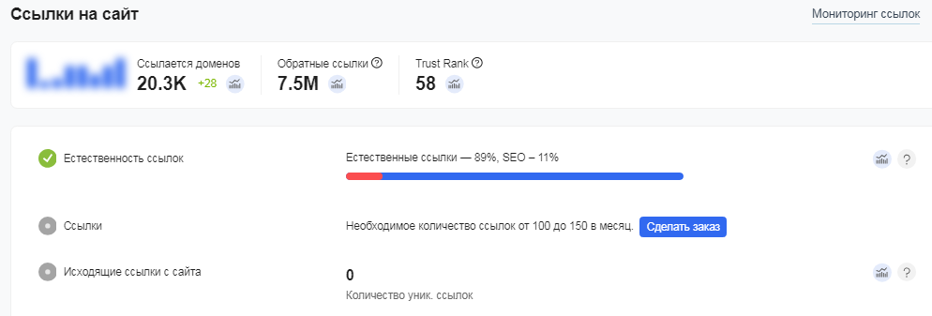  Рисунок 1 – Технический аудит сайта ООО «Деловые Линии»  h2 - h6 — это второстепенные заголовки, цифра в которых указывает на их уровень. Подзаголовки важны для удобной навигации взаимодействия с текстом. В них также должны встречаться ключевые слова в естественной форме. При написании текстов чаще всего используются теги h2 и h3, реже h4 и остальные теги.  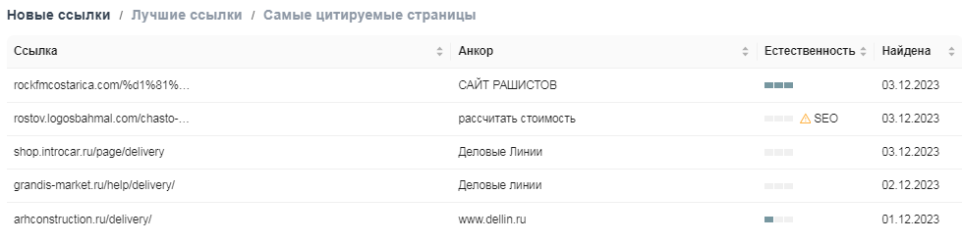  Рисунок 2 – Технический аудит сайта ООО «Деловые Линии»
Кейс-задача № 4 | Под термином «юзабилити» понимают некую степень удобства пользования сайтом. Причем, здесь имеется в виду любой интернет-ресурс – от посадочной страницы, до многостраничного интернет-магазина. К каждой разновидности сайта применяются свои критерии юзабилити.  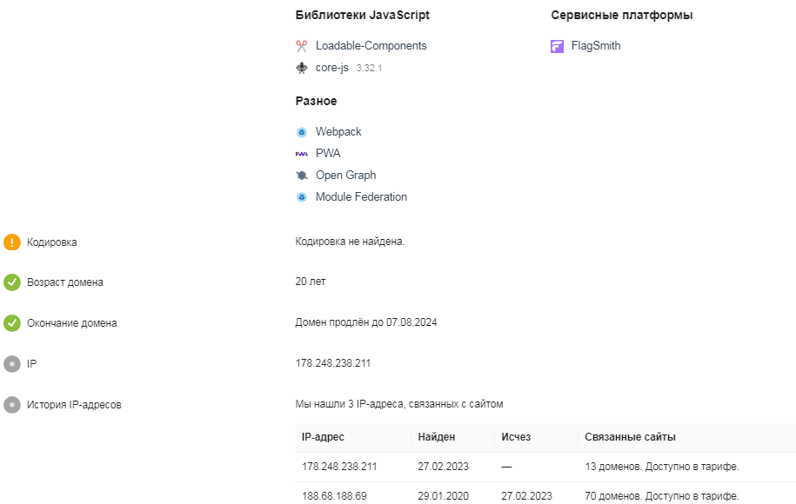  Рисунок 1 – Технический аудит сайта ООО «Деловые Линии»  В общем случае оценка ведется по следующим качественным компонентам:  - Простота использования. Оценивается, насколько быстро новые посетители ориентируются в функционале сайта, совершая самые элементарные действия и не отвлекаясь на декоративные элементы и рекламные блоки.  - Эффективность. Выясняется, как быстро пользователь достигает нужных ему целей на данном сайте.  - Запоминаемость. Определяется, насколько сильно оформление сайта запоминается посетителю после его долгого отсутствия.  - Пользовательские ошибки. Оценивается, сколько ошибочных действий совершит пользователь на данном ресурсе, и насколько просто последствия этих действий устраняются.  - Удовлетворенность. Анализируется субъективное восприятие сайта посетителем. На это совокупно влияют наполнение ресурса, дизайн, удобство навигации и отображение страниц в разных браузерах.
Кейс-задача № 5 | Микроразметка — это добавление в существующий HTML-код страницы элементов языка — тегов и атрибутов, которые помогают поисковым ботам распознавать контент и показывать пользователям то, что они ищут.  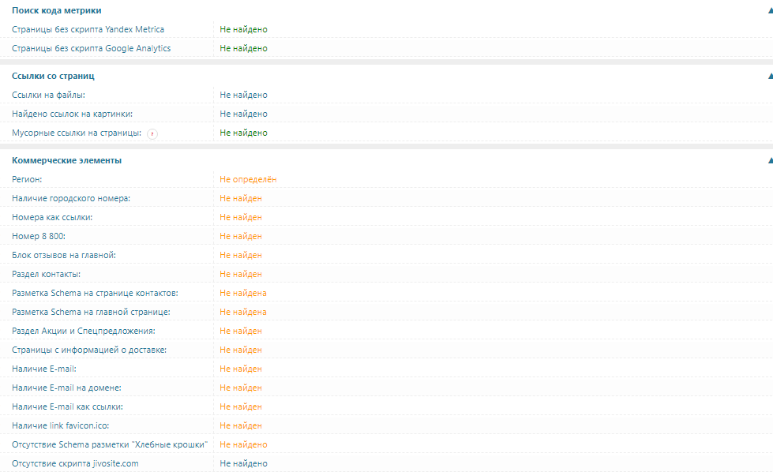  Рисунок 1 – Технический аудит сайта ООО «Деловые Линии»  С помощью микроразметки в анонс страницы или сниппет можно добавить полезную информацию для посетителей сайта:  - изображения;  - рейтинг;  - контактные данные;  - уникальное торговое предложение (УТП);  - разделы сайта;  - категории;  - описание услуг.  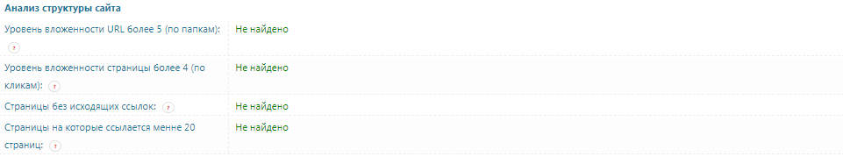  Рисунок 2 – Технический аудит сайта ООО «Деловые Линии»

Дата: _________ | _________ ___________________  (подпись) (ФИО обучающегося)

Декану факультета Менеджмента
Университета «Синергия»
Гузырю В.В.

от ____________________________
(Ф.И.О. ответственного лица
от Профильной организации)

СПРАВКА

Дана __________________________________________________________ в том, что
(Ф.И.О. обучающегося полностью)
он(а) действительно проходил(а) ПРОИЗВОДСТВЕННУЮ

Технологическую (проектно-технологическую) практику

4 семестр,
ООО"Деловые Линии"

(наименование Профильной организации)

с «__» _______________ 202__ г. по «__» _______________ 202__ г.

Обучающийся(аяся) _____________________________________ успешно прошел(а)

(фамилия, инициалы обучающегося)

инструктаж по соблюдению правил противопожарной безопасности, правил охраны труда, техники безопасности, санитарно-эпидемиологических правил и гигиенических нормативов, после чего был(а) допущен(а) к выполнению определенных индивидуальным заданием видов работ, связанных с будущей профессиональной деятельностью.

К должностным обязанностям и поставленным задачам в соответствии с индивидуальным заданием практикант относился добросовестно, проявляя интерес к работе. Порученные задания выполнил в полном объеме в установленные программой практики сроки.

Ответственное лицо от Профильной организации  М.П. (при наличии) | А. А. Учаева   (Ф.И.О.) (подпись)

«___» _____________ 20__ г.

Аттестационный лист
_____________________________________________________________________________,
(Ф.И.О. обучающегося)
обучающий(ая)ся - курса заочной формы обучения
группы ______________ по направлению подготовки 38.03.02 Менеджмент,
профиль/ специализация Маркетинг
успешно прошел(ла) ПРОИЗВОДСТВЕННУЮ ПРАКТИКУ: Технологическую (проектно-технологическую) практику

4 семестр

с «____» _________ 20_ года по «____» _________ 20_ года в Профильной организации:

ООО"Деловые Линии"
(наименование Профильной организации)
196210, город Санкт-Петербург, Стартовая ул., д. 8 литер а, офис 132
(юридический адрес)
- Заключение-анализ результатов освоения программы практики:

Индивидуальное задание обучающимся (нужное отметить √):
- выполнено;
- выполнено не в полном объеме;
- не выполнено;

Владение материалом (нужное отметить √):
Обучающийся:
- умело анализирует полученный во время практики материал;
- анализирует полученный во время практики материал;
- недостаточно четко и правильно анализирует полученный во время практики материал;
- неправильно анализирует полученный во время практики материал;

Задачи, поставленные на период прохождения практики, обучающимся (нужное отметить √):
- решены в полном объеме;
- решены в полном объеме, но не полностью раскрыты;
- решены частично, нет четкого обоснования и детализации;
- не решены;

Спектр выполняемых обучающимся функций в период прохождения практики профилю соответствующей образовательной программы (нужное отметить √):
- соответствует;
- в основном соответствует;
- частично соответствует;
- не соответствует;

Ответы на практические кейсы-задачи, необходимые для оценки знаний, умений, навыков и (или) опыта деятельности, обучающийся (нужное отметить √):
- дает аргументированные ответы на вопросы;
- дает ответы на вопросы по существу;
- дает ответы на вопросы не по существу;
- не может ответить на вопросы;

Оформление обучающимся отчета по практике (нужное отметить √):
- отчет о прохождении практики оформлен правильно;
- отчет о прохождении практики оформлен с незначительными недостатками;
- отчет о прохождении практики оформлен с недостатками;
- отчет о прохождении практики оформлен неверно;

Аттестуемый продемонстрировал владение следующими общепрофессиональными и профессиональными компетенциями:

Код | Содержание компетенции | Уровень освоения обучающимся  (нужное отметить √)*
Общепрофессиональные компетенции
 | Профессиональные компетенции
ПК-1 | Способен реализовывать проекты с применением финансовых методов, моделей и механизмов организации и планирования производства | - высокий  - средний  - низкий
ПК-2 | Способен осуществлять руководство финансами организации с использованием современных информационных технологий | - высокий  - средний  - низкий
Примечание:

- Высокий уровень – обучающийся уверенно демонстрирует готовность и способность к самостоятельной профессиональной деятельности не только в стандартных, но и во внештатных ситуациях.
- Средний уровень – обучающийся выполняет все виды профессиональной деятельности в стандартных ситуациях уверенно, добросовестно, эффективно.
- Низкий уровень – при выполнении профессиональной деятельности обучающийся нуждается во внешнем сопровождении и контроле.

- Показатели и критерии оценивания результатов практики

Оценочный критерий | Максимальное количество  баллов | Оценка качества выполнения каждого вида работ  (в баллах)
Выполнение индивидуального задания в соответствии с программой практики | 30
Оценка степени самостоятельности проведенного решения практических кейсов-задач, необходимых для оценки знаний, умений, навыков и (или) опыта деятельности по итогам практики | 30
Оценка качества проведенного анализа собранных материалов, данных для решения практических кейсов-задач, необходимых для оценки знаний, умений, навыков и (или) опыта деятельности по итогам практики | 40
Итоговая оценка: | 100
Замечания руководителя практики от Университета:
___________________________________________________________________________________________________________________________________________________________________________________________________________________________________________________________________________________________________________________________________________________________________________________________________________________________________________________________________________________________________________________________________________________________
Отчет по учебной практике проектно-технологической соответствует требованиям программы практики, Положения о практике обучающихся, осваивающих основные профессиональные образовательные программы высшего образования в Университете «Синергия» и рекомендуется к защите с оценкой «___________________________».

Руководитель практики
от Университета ____________________ _______________________
(подпись) (ФИО)

«___» ______________ 20___г.

Справка оформляется на фирменном бланке Профильной организации

